Risiko Schönheitsoperation im Ausland

Wie man sich als Patient*in schützen kann

2.800 Euro für eine Brust-OP mit All-Inklusive Aufenthalt für fünf Tage oder ein komplettes Mummy Make-over mit drei chirurgischen Eingriffen innerhalb einer Operation? Das klingt fast zu schön, um wahr zu sein, endet aber für viele Patientinnen meist in einem Alptraum…

Fakt ist: Eine offizielle Zahl zu Revisionsoperationen und Notfallbehandlungen nach ästhetisch-plastischen Eingriffen existiert nicht. Dennoch werden allein bei den Mitgliedern der DGÄPC jährlich Revisionsoperationen im mittleren dreistelligen Bereich durchgeführt. Gut die Hälfte hiervon stammt aus dem Ausland.
Qualifizierte, gut ausgebildete Fachärzt*innen für Plastische und Ästhetische Chirurgie gibt es auf der ganzen Welt, auch in den für Auslands-OPs beliebten Ländern wie Tschechien, Polen und der Türkei. Dennoch bleibt die Zahl sogenannter Revisionsbehandlungen von Patient*innen, bei denen die Wunschoperation im Aus- und Inland einen nicht optimalen Verlauf genommen hat - teils sogar mit schwerwiegenden Folgen - signifikant hoch. Die Gründe hierfür sind dabei vielfältig.

„Sicherlich spielen die Behandlungskosten eine große Rolle, denn in Deutschland unterliegen plastisch-chirurgische Operationen der Gebührenordnung für Ärzte (GOÄ), und auf die rein ästhetischen Eingriffe muss eine Mehrwertsteuer von 19 % erhoben werden, was nur einen kleinen Spielraum bei der Preisgestaltung zulässt“, so Dr. med. Helge Jens, Mitglied des Vorstands der DGÄPC und Facharzt für Plastische und Ästhetische Chirurgie. „Zudem bieten die Social Media Plattformen den Anbietern aus dem Aus- und Inland ganz neue Möglichkeiten, sehr leicht ihre Zielgruppe zu erreichen.“


Eine WDR-Recherche ergab unter anderem, dass aggressive Bewerbung mit Rabattcodes und Specials, Kooperationen mit Influencern, die sich teils sogar in geschlossene Patienten-Facebookgruppen einschleusen und für bestimmte Ärzte werben, zur gängigen Praxis gehören. Gepaart mit besonders günstig wirkenden All-in-one-OPs, die seriöse Fachärzt*innen aus medizinischen Gründen niemals anbieten würden und der Darstellung von Vorher-Nachher-Bildern stellen einen großen Anziehungspunkt für Patient*innen dar. Letztere sind in Deutschland für die Darstellung operativer Ergebnisse per Gesetz verboten, dürfen aber von im Ausland ansässigen Ärzten und Kliniken werblich genutzt werden. All das ist für potenzielle Patient*innen sehr verlockend und sorgt dafür, dass die Zahlen für „Pfusch-OPs“ über die letzten drei Jahre stetig hoch geblieben sind.

- Weiter auf der nächsten Seite…

Die DGÄPC hat es sich als Deutschlands älteste und erste Fachgesellschaft für Ästhetisch-Plastische Chirurgie zur Aufgabe gemacht, Patient*innen auf dem Weg zu ihrer Operation zu begleiten und darüber aufzuklären, was es alles bei der Vorbereitung und der Auswahl des Arztes/der Ärztin zu beachten gibt, um Komplikationen zu vermeiden.

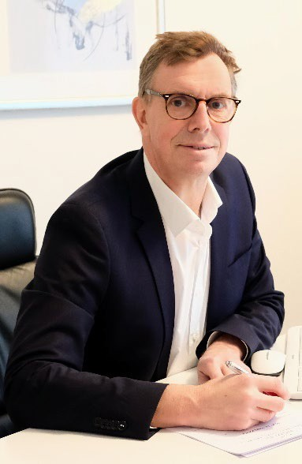
Dr. med. Helge Jens, Facharzt für Plastische und Ästhetische Chirurgie aus Aachen, ist bereits seit neun Jahren Vorstandsmitglied der DGÄPC und beobachtet diesen Trend gemeinsam mit seinen fachärztlichen Kollegen bereits seit Jahren. Er weiß, worauf man der Planung der Wunsch-Operation achten sollte und was Patient*innen hellhörig machen sollte. Das komplette Interview gibt es Online (siehe unten).
        - Arztauswahl – Woran kann ich erkennen, ob der gewählte Arzt seriös ist?
        - Woran erkenne ich im Beratungsgespräch, ob der Arzt der Richtige für mich ist?
        - „All-in-one“-OPs – wie gefährlich sind sie für Patient*innen?
        - Heimreise kurze Zeit nach einer OP – Welche Gefahren und Risiken birgt das?
        - Wer übernimmt die die Haftung im Schadensfall?

        - Auch im Ausland gibt es qualifizierte Ärzte –
wie können Patienten diese finden?

Experteninterview mit Dr. med. Helge Jens
Was es bei der Planung von Operationen im Ausland zu beachten gibt

Hier finden Sie das Interview mit Dr. Helge Jens

DGÄPC Checkliste für Auslands-OPs:
Wie findet man qualifizierte Ärzte im Ausland?

Hier geht es zum Download der Checkliste

Über die Deutsche Gesellschaft für Ästhetisch-Plastische Chirurgie e.V. (DGÄPC)
Die DGÄPC wurde 1972 gegründet und ist Deutschlands erste und älteste Fachgesellschaft für Ästhetisch-Plastische Chirurgie. Seit bereits 50 Jahren steht der Name der Gesellschaft für qualitative Standards in der Ästhetisch-Plastischen Chirurgie.
Ziele der DGÄPC sind seit der Gründung im Jahr 1972 die Qualitätssicherung bei ästhetisch-plastischen Behandlungen und Operationen mit intensivem fachlichem Austausch unter Kollegen, die Fort- und Weiterbildung in diesem Bereich, sowie die Unterstützung auch bei betriebswirtschaftlichen Fragen der Mitglieder.

Bei Rückfragen zu diesem Thema sind wir gerne für Sie da!
Pressestelle
Franziska Bartel

Tel: 0221 298511-12
E-Mail: presse@dgaepc.de
www.dgaepc.de

